לקראת פתיחה מחודשת

המסעדה במצפה לשלום

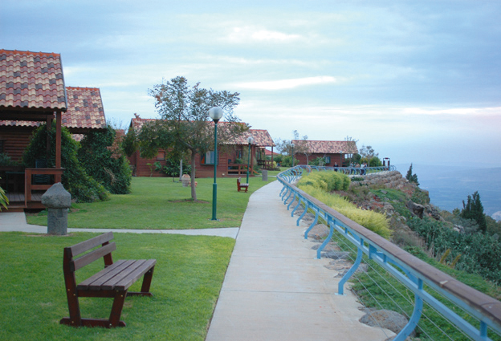
מחפשת מלצרים

דרישות תפקיד:
- תודעת שירות גבוהה
- הופעה נאה
- יכולת טובה בעבודת צוות
- גישה מקצועית
- נכונות לעבוד ערבים, סופי שבוע וחגים
פניות:
נא לפנות ל-רותי הדסי – במזכירות כפר חרוב,

לתאום ראיון עבודה עם המנהלים

טל': 6761811

